- hodina

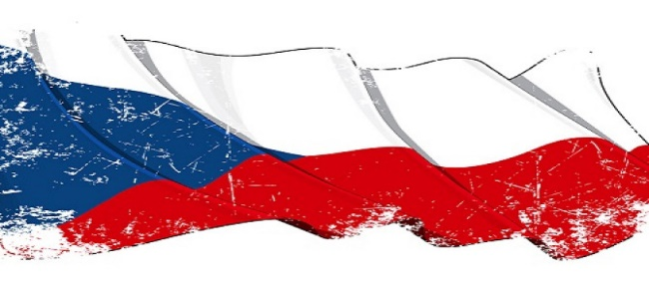
Stát a jeho charakteristika
Typy a formy států:

Před tím, než se podíváte do výkladu, se prosím zamyslete nad následujícími otázkami:
- Podle čeho byste rozdělili státy? ( Na základě jakých kritérií?)
- Jak byste někomu vysvětlili význam slova „monarchie“?
- Česká republika je monarchie nebo republika? Vysvětlete rozdíl.
Vznik Československa – pro lepší všeobecný přehled si prosím pusťte následující video. Zavede vás do roku 1918.
Kdo byl prvním československým prezidentem?
Vypište všechna jména osob, která byla zmíněna ve videu.

Výklad:
Jednotlivé státy jsou rozděleny do několika skupin podle určitých společných znaků.
První dělení se odvíjí od formy vlády.

Forma vlády nebo státní zřízení označuje vnitřní politické uspořádání státu. Dělí se následovně:

- Monarchie

- Republika

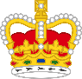
Monarchie

Jedná se o stát, ve kterém je hlavou státu panovník/panovnice.
Vláda panovníka je většinou zajištěna doživotně. Velmi často se lze setkat s označením císař, král, kníže, emír.
Monarchie se dále dělí na:
- Absolutní – V absolutní monarchii má panovník neomezenou moc.

- Konstituční – V konstituční monarchii je moc omezena ústavou.

- Parlamentní – V parlamentní monarchii má panovník spíše symbolický charakter – je symbol dané země. Král/císař má velmi omezenou moc. Výkonnou moc má předseda vlády / premiér.

Uveďte dva příklady zemí s konstituční monarchií.

Uveďte dvě země, které jsou příkladem absolutní monarchie.

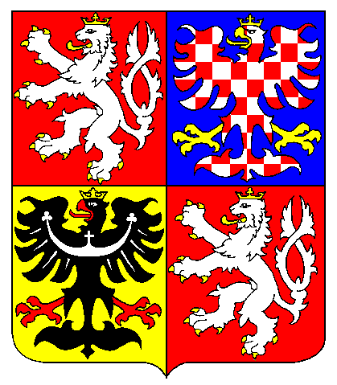
Republika

Latinsky slovo republika znamená „věc veřejná“. Hlavou státu je prezident, který je volen na určité období. Jsou dvě metody volení prezidenta – přímo občany nebo nepřímo parlamentem.

- Prezidentská – V čele vlády stojí prezident, který je volen občany. Není závislý na parlamentu.
  - Jaké země se řadí mezi prezidentské republiky?

- Parlamentní – Největší pravomoci má vláda, která je odpovědná parlamentu. Prezident má omezené pravomoci a spíše reprezentativní funkci.

Víš, na kolik let je volen prezident České republiky?
V České republice je přímá nebo nepřímá volba prezidenta?

Co znamená spojení „Commonwealth“?

V příští hodině se zaměříme na další rozdělení států.

